V čem tkví výjimečnost naší keňské kávy a čaje?
Centrum Narovinu ve spolupráci se svým partnerem, společností Mezi Světy s.r.o., se vyznačují tím, že jsou v současné době jedinými dodavateli keňské kávy dovážející surová kávová zrna i čaj na přímé trase z Keni do České republiky, bez využití prostředníků a velkoobchodů. Dbáme na čerstvost a zpracování keňských surovin, které putují přímo do Fair&Bio Pražírny v Kostelci nad Labem. Navíc tato fairtradeová česká pražírna jako první zaměstnává některé pracovníky se zdravotním postižením.

Keňská káva a čaje se pěstují v oblasti druhé nejvyšší hory Afriky „Mount Kenya“, v nadmořské výšce 1700 m. Díky zdejším ideálním klimatickým a pěstebním podmínkám se tato káva i čaj právem řadí k nejkvalitnějším produktům svého druhu.

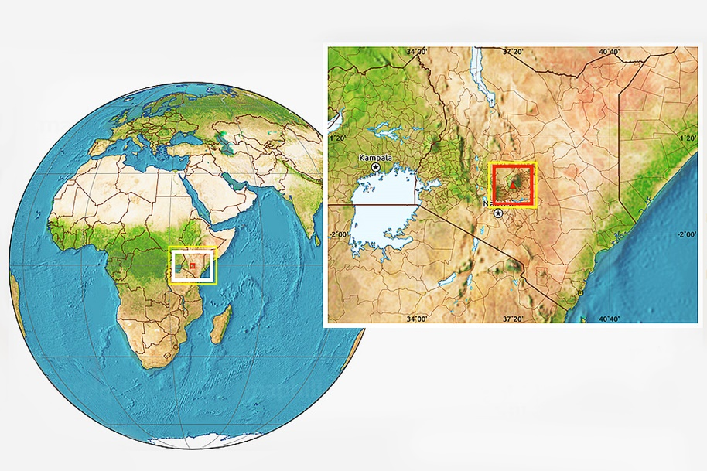
Detail polohy Mount Kenya.

Ve Fair&Bio Pražírně v Kostelci nad Labem se importovaná keňská káva praží třemi různými způsoby: jemně (light), středně (middle) a silně (dark).

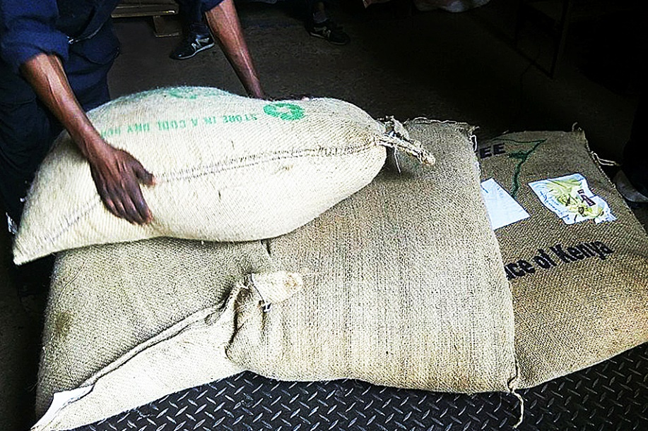
Příprava surové – zelené kávy v Keni pro transport do České republiky.

A jakou kávu bychom měli správně pít, čistou nebo raději směs?

Odpověď na otázku je celkem jednoduchá – viděli jste někdy zkušeného vinaře, že by si kvalitní archivní víno ředil vínem krabicovým? Podstatou výroby kávových směsí není touha po dosažení jakési „vyváženější“ chuti, jak oznamují reklamní letáčky. Je to pouze marketingová propaganda, která má zakrýt ten pravý účel, a tím je redukce ceny a zvýšení výnosů.

Káva se totiž dělí na 2 základní druhy:

Arabica:
Tento druh kávy je vysoce náchylný na teploty, roste ve vyšších nadmořských výškách okolo 1300 – 1700 m a je velice citlivý, proto se jeho zrna sbírají ručně. Farmáři na první úrodu čekají 4 až 6 let. Odměnou za to jim je opravdu kvalitní káva.

Robusta:
Té se daří i v místech, kde by Arabica nerostla, keře jsou podstatně silnější a odolnější, proto se používá strojového sběru zrna a první úroda přichází už po dvou letech. Káva není chuťově nijak zajímavá ani moc dobrá, proto se praží tzv. italským způsobem – v podstatě se spálí.
Její původní chuť se potlačí a doplní ji právě chuť spáleniny, na kterou jsme zvyklí z většiny komerčně používaných značek kávy.

Černý čaj

Čaj nakupujeme od zpracovatelského družstva Ndima v Nyery, jehož členy jsou drobní farmáři, kteří jsou zároveň i dodavateli čajových lístků. Toto družstvo je také držitelem Fairtrade certifikátu.

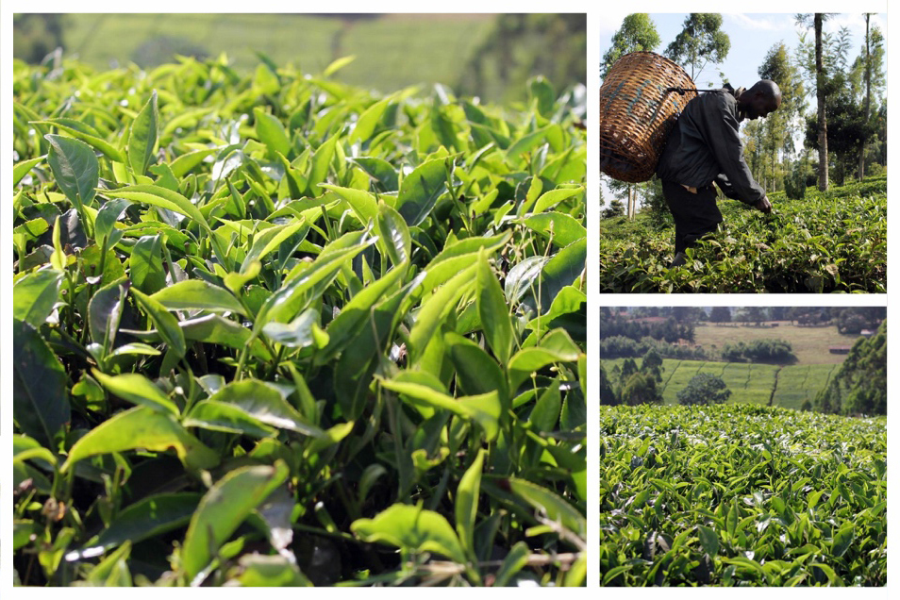
Sběr čajových lístků v oblasti Mount Kenya.

Blahodárné účinky kávy a černého čaje pro tělo
Maximální doporučené množství denního příjmu kávy by mělo být mezi 250 – 300 mg kofeinu, tj. 3 – 5 šálků. Kávová zrna obsahují skupinu antioxidačních látek působících například proti cukrovce 2. typu, jako ochrana kardiovaskulárního systému, snižuje riziko mozkové příhody, zvyšuje činnost metabolismu a tím podporuje hubnutí a v neposlední řadě díky kyselině kávové má chemopreventivní vlastnosti. Zásluhou kofeinu se v mozku zvyšuje chemická látka dopamin a tím navíc pití kávy navozuje pocit štěstí a spokojenosti.

Optimální množství konzumace černého čaje se pohybuje v rozmezí 1 – 3 šálků denně. Černý čaj taktéž snižuje riziko srdečních onemocnění, konkrétně vede ke snížení cholesterolu v krvi, dodává nám energii díky svému zvýšenému množství kofeinu oproti jiným druhům čajů a opět i zde bylo zjištěno, že obsahuje antikarcinogenní látky.

100% výdělku podpoří komunitní centrum „Ostrov Naděje“ na Rusinga Island

Produkty z Keni tedy putují od přímých výrobců a pěstitelů rovnou k nám do již zmíněné české pražírny a následně do jednotlivých domácností. Veškerý výdělek financuje činnost založeného komunitního centra „Ostrov Naděje“ na Rusinga Island, které pečuje o sirotky či děti z chudých rodin. Poskytuje jim základní vzdělání, zdravotní péči a samozřejmě lásku.

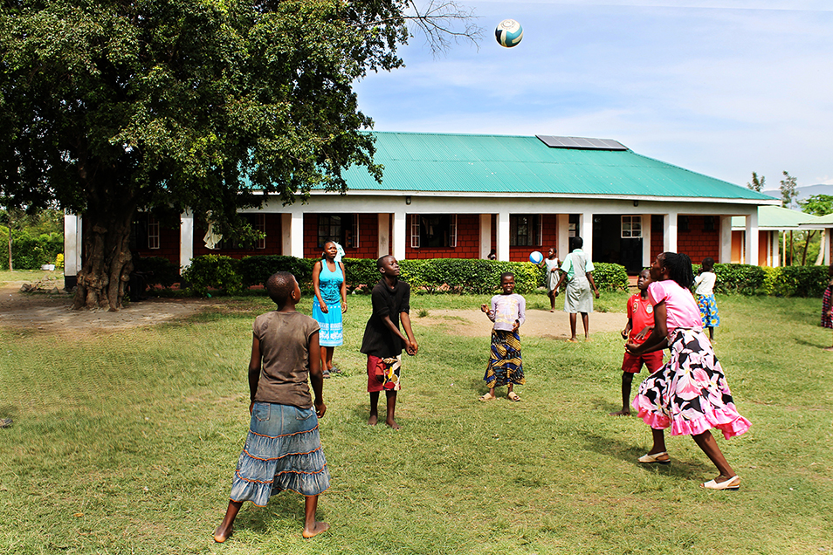
Chvíle odpočinku a her na „Ostrově Naděje“ Rusinga Island založeném v roce 2003.

Evelína Milfortová

